关于进一步完善贵重仪器设备共享平台信息的
通 知
各部门：
我校贵重仪器设备共享平台已试运行，前期已录入部分实验室、专业技术、仪器设备和专家的信息，请各部门有关人员登录平台网站，按要求进一步核对、修改和补录有关信息。
2011年新购贵重仪器设备及部分之前购置的仪器设备，国资处已将仪器设备的基本信息录入，请各位仪器负责人将仪器的主要技术指标、主要功能与特色、收费标准等信息补充完善，设备清单见附件一。
平台中的仪器负责人、实验室主任、技术平台负责人已由系统管理员完成注册，仪器负责人无需再注册，直接登录即可。用户名为仪器负责人姓名，初始密码：123456，登录后请自行修改密码。其他新增用户必须先注册。
《青岛理工大学贵重仪器设备共享平台信息填报流程和使用指南》、《共享平台信息表填写说明》见网页服务指南栏。
信息的完善和补录工作请于2012年1月9日前完成。
附件一 《贵重仪器设备清单》

网站登录方法如下：
网站登录方法一：网址：http://211.64.207.122
网站登录方法二：
1.登录校园网（http://211.64.207.122）主页，点击公共服务。
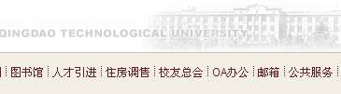

2.点击贵重仪器设备共享平台
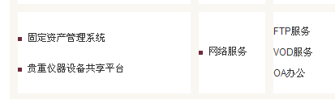
网站登录方法三（校内用户）：
1.登录校园网国有资管理处主页，点击右下角固定资产管理系统链接图标。
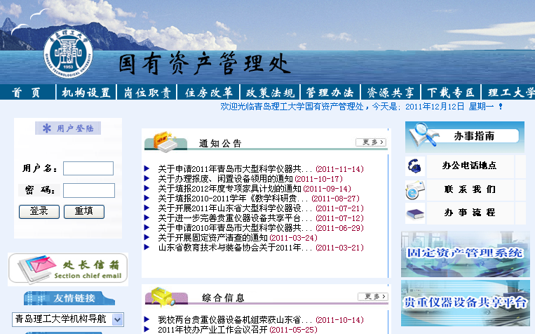


2. 点击右下角固定资产管理系统链接图标。
3.登录网站
未注册用户只有页面查看功能。
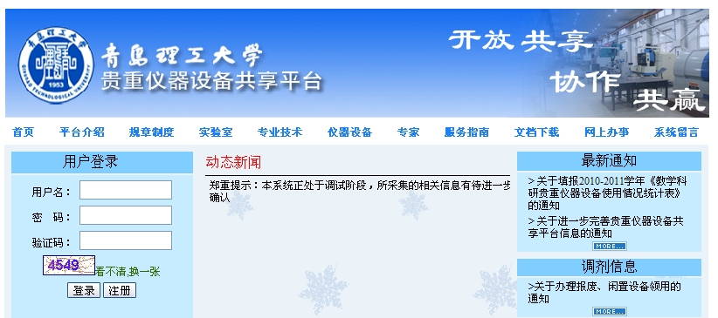

联系人：资产管理科 涂苏龙
联系电话:85071787 ，13953280541
国有资产管理处
2011年12月21日

